Rapport De Projet
Génie Logiciel
Simulateur De Rond Point
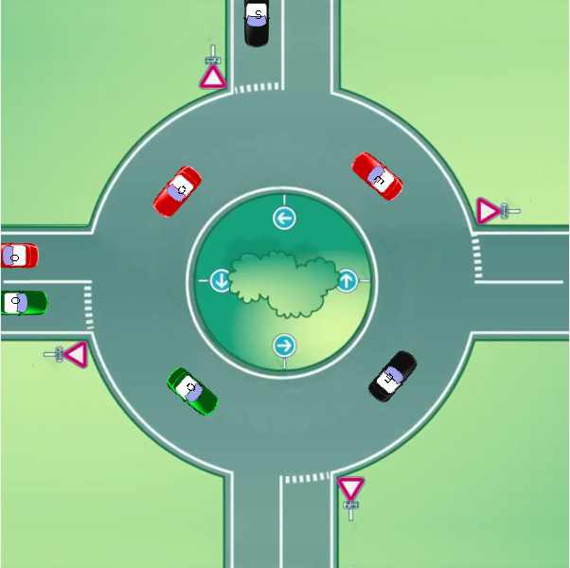

Alexis BRENON
Luc CHANTE
Cécilia MARTIN
Tiphaine TEYSSIER

I. Objectif du projet

Le but de ce projet est de mettre en œuvre les différentes techniques d'analyse, de conception et de réalisation que nous avons vu pendant les cours et TD, afin de réaliser un projet basé sur un cahier des charges fournis par un tiers. Ici le projet est la réalisation d'un simulateur de rond-point.

II. Environnement de travail

Afin de travailler en équipe nous avons utilisé le système de gestion de versions SVN, qui nous a permis de travailler plus facilement entre nous mais aussi sur différentes machines personnelles et celles mises à notre disposition à St Jérôme.

III. Utilisation du programme

1. Lancement
Pour compiler le projet, placez vous à la racine du dossier source puis exécutez la commande suivante :
javac aclt/genielog/rp/Simulateur.java
Pour exécuter le projet, toujours à la racine, exécutez la commande suivante :
java aclt/genielog/rp/Simulateur

2. Menus (cf. Annexe A)
Le menu Flux permet de configurer un flux constant d'arrivée de voitures sur une voie.
Les boutons Vider dans le menu Flux retirent toutes les voitures de la voie.
Le bouton Crash permet de gérer le cas particulier de l’accident dans le rond point.
Le menu Ajouter des voitures permet une gestion plus précise de la simulation.
Le menu Tour par minute permet de faire varier la vitesse de la simulation.
Le tableau de statistiques permet d'obtenir diverses informations, telles que le nombre de voitures entrées ou sorties sur telle ou telle voie.
La fenêtre de log permet d'avoir une trace écrite du déroulement de la simulation.

3. Déroulement de la simulation
Au lancement de l'application, aucune voiture n'est présente dans le rond point ou dans les voies d'entrées et le simulateur est en pause.
L'utilisation du menu Flux n'est visible que lorsque la simulation est active, cependant, l'ajout de voitures via le menu Ajouter des voitures est visible immédiatement dans la fenêtre de log.
Un appui sur le bouton Lancer permet de démarrer la simulation, la fenêtre de log affiche dès lors, tour par tour, le mouvement de chacune des voitures, présente dans le rond point ou en attente. Les statistiques sont actualisées à chaque tour afin de résumer au mieux l'état du simulateur.
Le cadre principal de l'application affiche une version graphique de la simulation. On distingue sur le schéma les quatre voies d'entrée/sortie, Nord, Est, Sud et Ouest. Pour simplifier la lecture, seule la voiture prête à entrer sur la rond point est affichée dans sa voie d'entrée (les autres voitures en attentes ne sont pas affichées). Afin de suivre plus facilement le trajet d'une voiture, chacune d'entre elle se voit attribuée une couleur selon sa voie d'entrée, et l'initiale de sa voie de sortie lui est accolée. Le code couleur choisi est le suivant :
  - Nord → Noir
  - Ouest → Vert
  - Sud → Jaune
  - Est → Rouge

Idée :
parler des pattern utiliser;
L'utilité des thread qu'on a créer

Annexes

Annexe A : Menus
